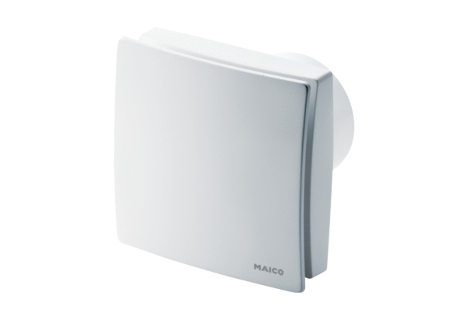Wentylator dla małych pomieszczeń ECA 150 ipro RCOpakowanie jednostkowe: 1 sztukaAsortyment: A
Numer artykułu: 0084.0087Producent: MAICO

